3 TEC 3ª MAYO

TAREA 2:
Realizar un organigrama de las páginas 79 “POLEA” incluyendo imágenes que pueden adjuntarse de la visualización del video y pulsando la tecla impr pa “pantallazo”u otras.
https://www.youtube.com/watch?v=ssdQDJkj1a8&list=PLNw16J4XmNyCSyD3T-pyTL5k6Buh4Posx
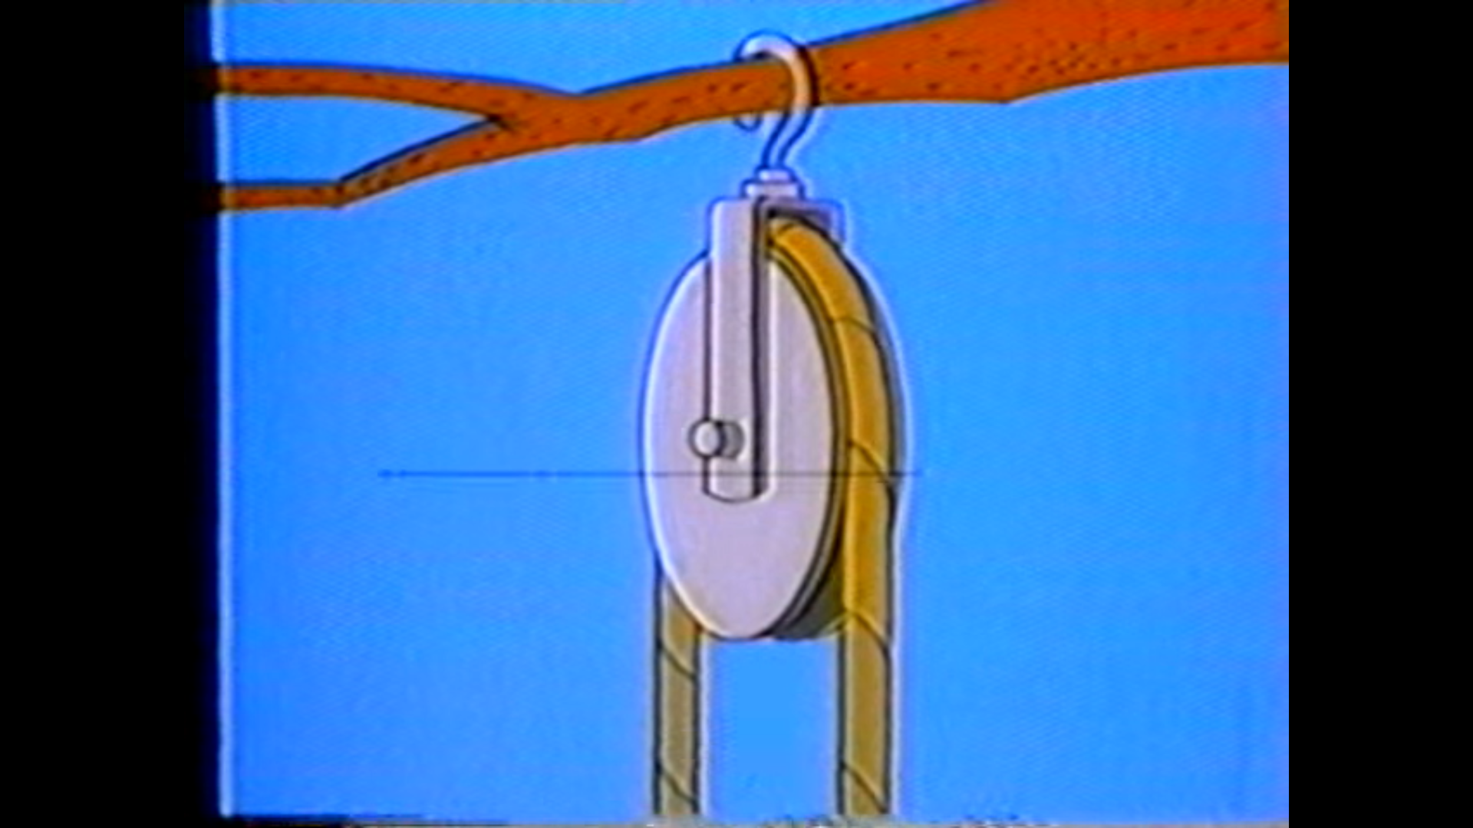
Realizar los ejercicios siguientes

TAREA PRÁCTICA
Instalación del programa algodoo en la página
http://www.algodoo.com/download/
Práctica1 :Simular una polea que levante un peso de 50 kg de roca.

